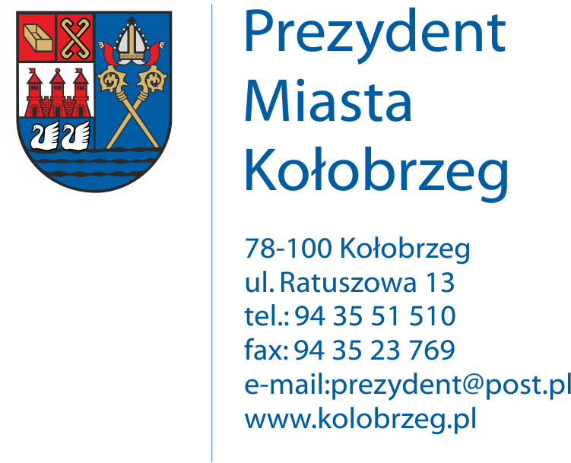

Kołobrzeg, dnia 19 marca 2018 r.

UA.6733.7.2018.VII

OBWIESZCZENIE

Na podstawie:
art. 53 ust. 1 ustawy z dnia 27 marca 2003 r. o planowaniu i zagospodarowaniu przestrzennym (t. j. Dz. U. z 2017 r. poz. 1073 z późn. zm.),
zawiadamiam o wszczęciu postępowania administracyjnego w sprawie wydania decyzji
o ustaleniu lokalizacji inwestycji celu publicznego dla następującego zamierzenia inwestycyjnego:
rozbudowa sieci telekomunikacyjnej oraz montaż słupa na potrzeby instalacji kamery systemu monitoringu miejskiego miasta Kołobrzeg na działkach nr 163/15, 163/17 i 163/18 w obrębie 13 przy ul. Bogusława X w Kołobrzegu.

Obwieszczenie wywiesza się na okres 14 dni.

